Управление образования
администрации Тяжинского муниципального района
Муниципальное бюджетное образовательное учреждение
дополнительного образования детей
«Центр дополнительного образования детей»

Я сам
Сборник творческих работ
воспитанников кукольного театра

Семёнова Наталья Анатольевна,
педагог дополнительного
образования

Тяжинский 2013

3
Содержание

Пояснительная записка 4 Сказка «Как зайка помог Жучке» 5
Диалог «Разговор с куклой» 7
Диалог «Сказочка» 8
Сказка «Как сорока помогла зайцу» 10
Сказка про медведя 11
Заключение 14
Литература 15
Приложения 16
Приложение 1 Творческие задания 16
Приложение 2 Картинки для творческих заданий 18

4
Пояснительная записка
В данном сборнике собраны первые творческие работы воспитанников кукольного театра в процессе изучения темы «Нянюшкины сказки».
Развитие творческих способностей, воображения, фантазии, самостоятельности мышления ребят – это основная ведущая задача на протяжении наших занятий.
Моя задача как педагога - не навязывать своё решение, а пробудить стремление у воспитанников к самостоятельности, творчеству, увидеть в сделанной работе ребёнка крупицу оригинального, чтобы он чувствовал удовлетворение от сделанного, а способствует этому игры, задания, приведённые в приложении сборника.
Наиболее близкой для ребят является сказка. Воспитанникам предлагается сочинить маленькие истории, сказки на свободные и заданные темы про окружающие предметы, вещи, игрушки и т.д.
Основное, что необходимо усвоить детям, что во всех сказках совершаются чудеса, превращения, добро побеждает зло, помогает злодеев сделать хорошими.
При составлении сказок и маленьких историй у детей формируется творческое начало, что проявляется в умении решать нестандартные задачи в будущем. Ребята будут открывать много интересного и в первую очередь познавать самого себя, развивая творческие способности.
Представленные материалы будут полезны обучающимся младшего школьного возраста и рекомендуются для использования в работе учителям общеобразовательных школ, педагогам учреждений дополнительного образования.

5
Сказка «Как зайка помог Жучке»
Авторы: Рома Киммель, 10 лет,
Алёна Филлипенко, 9 лет
1 - ый год обучения
Действующие лица:
-зайка;
-Жучка;
-лиса.

Заяц: (Идет заяц по лесу и поёт. Остановился, смотрит по сторонам на берёзки, ёлочки, птичек, на травку.)
Ой, как хорошо в моём лесу. Деревья красивые, солнце светит яркое, цветы растут, птички поют.
(Вдруг он слышит плач, на полянку выходит собачка.)
Жучка: Ой, бедная я бедная. Нет у меня теперь дома.
Заяц: Ой, ты кто такой?
Жучка: (смотрит по сторонам) Ой, кто это? Кажется, мне уже мерещится.
Заяц: (опять из - за куста кричит собаке) Эй! Ты кто такой? Что ты делаешь в моём лесу? И почему ты плачешь?
Жучка: (смотрит по сторонам и замечает зайца) А, это ты заяц?
Заяц: А как тебя зовут?
Жучка: Жучка.
Заяц: А чего ты плачешь?
Жучка: Меня выгнал хозяин.
Заяц: (удивляется) Как это выгнал?
Жучка: Я крепко спал и не услышал, как во двор забралась лиса. Она пробралась в курятник и утащила петушка. Вот за это он меня и выгнал.
Заяц: (жалеет Жучку) Не расстраивайся, Жучка, я тебе помогу. Поймаем мы эту плутовку и накажем.
6
Жучка: Как ты мне помочь сможешь? Ты ведь такой маленький и лиса тебя может съесть. Она хитрая.
Заяц: Ты прав. А мы её перехитрим, поймаем сетью и отведём хозяину твоему. И он тебя опять примет.
Жучка: Ой, как было бы хорошо.
Заяц: Итак, пойдём ко мне и отыщем сеть.
(Заяц и Жучка уходят. С другой стороны на поляну выходит лиса. Она запыхалась, потому что бежала)
Лиса: Ой – ой - ой! Кое - как от собак убежала. Подумаешь, утащила какого - то худенького петушка, а собак то, собак, сколько за мной прицепилось.
(Идёт по поляне к кусту, нюхает)
Что - то здесь зайчатиной пахнет. (Идёт, нюхает)
И здесь, и здесь, и здесь (возле куста) больше всего и здесь (нюхая, уходит за кулисы)
(Выходят Заяц и Жучка. Они принесли сеть. Заяц заставляет Жучку залезть на дерево с сетью и когда придёт лиса, он её должен накинуть на лису. Заяц – же встаёт возле этого куста и начинает плакать. И громко говорит, чтобы лиса услышала)
Заяц: Ой, бедный я, бедный заяц. Лапки мои болят, двинуться с места не могу.
Лиса: (радуясь) Вот это очень хорошо. Петушком – то я не наелась. А вот зайчатинки, как раз достаточно мне будет. (Она идёт к зайцу, радуясь, что теперь заяц быстроногий от неё не убежит.)
Заяц: Это ты попалась хитрая лиса. (Жучка кидает на неё сеть) Ура! Попалась плутовка! Попалась, попалась!
(Лиса мечется в сетке, пытается уговорить зайца, но ещё больше запутывается)
Лиса: Отпустите меня, я больше не буду вас обижать.

7
Жучка: Нет, лиса, а кто утащил петушка? Это из-за него меня выгнали из дома. Вот теперь ты будешь наказана. Пойдём к моему хозяину.
Заяц: Иди, иди лиса! Не будешь проказничать.

Диалог «Разговор с куклой»
Автор: Алёна Афанасьева,10 лет
1 – ый год обучения

Действующие лица:
- девочка;
- заяц.

Девочка: Здравствуйте, ребята. Вы знаете фокус? А я их знаю много и сейчас я вам покажу один.
(Вдруг из - под руки выглядывает заяц) Ой, ты кто?
Заяц: Я - заяц Проша. А ты кто такая?
Девочка: Меня зовут Алёна. А ты, заяц Проша, фокусы знаешь?
Заяц: Я? Да я всё умею (хвастается).
Девочка: Ну, тогда покажи.
Заяц: Ладно, закрой глаза и считай до трёх. А потом открывай.
Девочка: (считает) 1,2,3…(открывает глаза) Ой, Проша! Ты где? Куда ты делся?
Заяц: (смеётся) Ой, ха-ха. Вот я. Вот тебе и фокус.
Девочка: Нет, это не фокус. Ты просто спрятался. Ты вот лучше скажи, ты умеешь загадывать загадки?
Заяц: Загадки? Ну конечно, я самый лучший в мире загадочник и отгадочник.
8
Девочка: Ну, тогда отгадай мою загадку. Прозрачная шуба с дырой, что это такое?
Заяц: Ха! Это очень просто. Это… как её… в общем… Ну, это… дырка в шубе.
Девочка: Ой, ха - ха. Вот и нет!
Заяц: Ну,… тогда…дупло в дереве.
Девочка: А вот и нет. Давай спросим у ребят. Что это, ребята? (ответ)
Заяц: Почему всё я, да я отгадываю? А вот ты отгадай мою загадку.
Зимой и летом одним цветом.
Девочка: Эта загадка очень лёгкая. Её знают все ребята. Ну-ка, ребята, хором ответьте. Что это? (Отвечают: ёлка)
Заяц: Правильно, у меня в лесу много красивых ёлочек растёт.
Девочка: А у меня тоже ёлочка есть. Пойдём ко мне, я тебе её покажу. А ещё, я тебя со своими друзьями познакомлю, и мы покажем тебе концерт.
Заяц: Ой, как здорово! Я очень люблю концерты. Пойдём быстрей!

Диалог «Сказочка»
Автор: Оля Санарова, 10 лет
1 – ый год обучения
Действующие лица:
- Оля;
- кот.

Оля: Ребята, я вам расскажу стихотворение про осень.
Кот: Мяу! Где я?
Оля: Ты зачем здесь появился? Я хочу рассказать стихотворение, уходи.
Кот: Мяу! (не хочет уходить).
Оля: Уходи, ты мне мешаешь!
9
Кот: (появляется на другой руке) А я хочу сказку.
Оля: А я хочу рассказать стихотворение, а не сказку.
Кот: (плачет) А я хочу сказку.
Оля: (жалеет) Хорошо! Я расскажу тебе сказку, но какую ты хочешь?
Кот: А какие ты знаешь вкусные и съедобные сказки?
Оля: Вкусную? Тогда подойдёт сказка – «Колобок». Он испечён из муки и замешан на сметане.
Кот: Рассказывай, рассказывай быстрей!
Оля: Жили - были дед да баба…
Кот: Нет, не надо про деда да бабу. Как они жили, да как они были. Лучше с того места, как он убежал от деда и бабки.
Оля: Ну, ладно, слушай! (рассказывает, как он встретился с зайцем)
Кот: Ой, ой, беда! Без обеда останусь, если заяц его съест.
Оля: Да, не бойся! Колобок убежал от зайца. Слушай дальше. (Рассказывает, как он встретился с волком)
Кот: Ну, точно, сейчас волк его съест.
Оля: Не плачь, колобок и от волка убежал.
Кот: Ой, молодец, какой! Говори, говори, что дальше было?
Оля: Катится колобок дальше, а навстречу ему идёт медведь.
Кот: Съел или нет!?
Оля: Нет. И от него ушёл колобок. Катится дальше, а навстречу ему лиса идёт.
Кот: Да она же хитрая. И любит всех обманывать, а колобок ведь глупый и маленький. Ой-ой, зачем он убежал от деда и бабки.
Оля: Не волнуйся, он и от лисы убежал и покатился опять домой.
Кот: Ой, бежим скорей за ним, а то опять кого-нибудь встретит. И его наверняка съедят.

10
Сказка « Как сорока помогла зайцу»
Автор: Ира Высокина,11 лет
1 – ый год обучения
Действующие лица:
- заяц;
- сорока;
- лиса (1);
- лиса (2).

Заяц: Привет. Как тебя зовут? Меня зовут зайка быстроногий. Я самый быстрый в лесу заяц.
Сорока: Меня зовут сорока - белобока, видишь какие белые у меня бока. Ты что делаешь в кустах, а?
Заяц: Ищу морковку, уронил, а как найду, пойду гулять.
Сорока: А если не найдёшь?
Заяц: А если не найду, корой утешусь. (Заяц перестал искать и пошёл гулять с сорокой. Идут и разговаривают, а в кустах что-то шевелится. Сорока полетела посмотреть, что там шевелится и видит, что в кустах сидят две лисицы и думают, как поймать зайца.)
1- лиса: Если я поймаю зайца, он будет мой, я его съем. Поняла?
2- лиса: Нет, я его поймаю и съем. (Сорока улетела и говорит зайцу)
Сорока: Слушай! Подслушала я, что две лисицы хотят тебя поймать. Беги, пока они не пришли. Я тебе помогу.
Заяц: Куда бежать?
Сорока: В ту сторону. Ой, нет, там лиса! Беги в другую. Ой - ой, и туда нельзя! (С разных сторон к зайцу подходят лисицы)
Заяц: Ой, поймали! Ой - ой - ой!
(Лиса поймала зайца и ведёт его в свою нору, а тут другая подбегает и тащит его к себе.)
11
Сорока, спаси, они разорвут меня! Ой-ой-ой!
Сорока: Отпустите его! Зачем он вам?
1 лиса: Ой, точно!
2 лиса: Да, здорово!
(Они запирают зайца и уходят. Сорока открывает замок, выпускает зайца)
Сорока: Ты свободен! Беги!
Заяц: Спасибо сорока!
(Усталые лисицы приходят и видят, что заяц убежал)
1 лиса: Ой, зайчик убежал, сорока обманула!
2 лиса: Остались без ужина. Заяц – то жирный был!

Сказка про медведя
Авторы: Катя Соснина,
Вика Александрович
1 - ый год обучения
Действующие лица:
- заяц;
- медведь;
- ёлочка;
- лиса;
- волк.

(Бежит заяц по лесу)
Заяц: Ля – ля – ля - ля!
(Выходит навстречу медведь)
Медведь: Кто здесь шумит, мне спать мешает?
Медведь: Как ты смеешь в моём лесу шуметь, да ещё и петь. Я здесь самый большой и сильный. Схвачу тебя и в клетку посажу.
12
Заяц: Не сердись, дядя Миша. Хоть я и маленький, но я могу тебе пригодиться.
Медведь: Ты? Мне твоя помощь не нужна. Уходи и на глаза не попадайся. Ха – ха - ха! (Смеётся)
(Медведь уходит, а заяц идёт по лесу и плачет.)
Ёлочка: Ты чего, заяц Коська, плачешь?
Заяц: Ой, кто это со мной говорит?
Ёлочка: Повернись назад. Это я, ёлочка маленькие иголочки. Что плачешь, слёзы льёшь?
Заяц: Страшно мне. Все меня обижают. Встретил сейчас дядю Мишу, так он мне сказал, чтобы я на глаза не попадался, а то схватит и домой утащит.
Ёлочка: Не плачь. Я проучу этого медведя. А теперь беги домой. Кажется, сюда медведь идёт.
(Входит медведь)
Медведь: Куда все звери подевались? Некого даже напугать.
Ёлочка: Долго я в лесу живу, а такого злого медведя вижу впервые. Зачем обижаешь слабых?
Медведь: Что хочу, то и делаю. Я самый сильный!
Ёлочка: Тогда побудь самым слабым и ты узнаешь, как им приходится. (Превращает его в зайца)
Заяц: Ой, неужели это я? Я медведь - стал зайцем. Не хочу! (Плачет, за кустами появляется лиса. Она слышит плач.)
Лиса: Ой, какой славный зайчишка. Вот будет мне и обед.
(Хватает зайца, но он убегает и на пути встречает волка)
Волк: Стой, косой! Вовремя ты появился. Голодный я.
Заяц: Ой, помогите, спасите!
Лиса, Волк: Держи, лови!
(Поляна, на поляне стоит ёлочка.)

13
Заяц: Ой, ёлочка, волшебные иголочки прости меня. Всё я понял. Преврати меня обратно в медведя.
Ёлочка: Это хорошо, что ты понял.
(Превращает)
Медведь: Ой, как хорошо, что я опять превратился в медведя. Я теперь в лесу никого обижать не буду. А у зайчика попрошу прощение.

14
Заключение

Таким образом, есть на Руси сказки, знакомые всем. С них начиналось детство каждого из нас. Этим сказкам немало лет. Добрые нянюшки сочиняли их и рассказывали своим подопечным ещё в глубокой древности. За века своего существования они миллионы раз пересказывались маленьким слушателям. Их незатейливые сюжеты отражают чувства маленького ребёнка, развивают их слух и память, обостряют внимание. Особенные интонации этих сказок успокаивают малышей, создают у них настроение комфорта и защищённости.
Но для современных детей народные сказки часто лишены своего неповторимого звучания. Это всего лишь книжки с картинками. Стараясь по возможности заполнить этот пробел, в этом сборнике мною представлены детские творческие работы воспитанников в минимальной обработке – так, или почти так, как их рассказывали мои ребята.
И пусть эти маленькие диалоги и сказки, помещённые в сборнике, представляют первые ступени для моих воспитанников на пути к большому творчеству.
И пусть эта связь поколений, наших общих традиций, общей истории никогда не прерывается.

15
Литература

Симановский, А. Э. Развитие творческого мышления детей [Текст]: популярное пособие для родителей и педагогов / А.Э. Симановский. – Ярославль: Академия развития, 1997. – 192 с.

16
Приложение 1

Творческие задания

Сочини сказку
Цель: развить воображение, фантазию, образное мышление
Ход игры
Педагог: В сказках всегда происходят разные события и чудеса. Мы будем внимательно слушать своих товарищей, которые будут говорить по фразе, выстраивая сюжет сказки.
Например, первый говорит: «Алёнушка собирала в лесу грибы», второй - «Она собрала уже полное лукошко», третий - «Вдруг она увидела большой белый гриб», четвёртый - «Она наклонилась, чтобы сорвать его и вдруг услышала…»

Сказка по картинке
Педагог: Каждый ребёнок получает картинку, на которой есть несколько героев. Необходимо сочинить сказку по картинке, героями которой являются эти герои. (См. приложение 2)

Сказка по кругу
Все ученики садятся по кругу. Один из них придумывает первое предложение сказки с использованием того предмета, который даёт ему педагог. В течение хода сказки педагог может давать ученикам новые предметы, которые они могут использовать в своей сказке.

Нарисуй и расскажи сказку
Каждый ребёнок получает листок бумаги и карандаш. Одну сторону этого листка необходимо разделить линией на две части и каждой из них нарисовать добрую и злую фею. На обратной стороне написать сказку о злой и доброй фее, разделив листок на две
части.

Сказочное путешествие колобка
Группа делится на несколько подгрупп. Каждой подгруппе выдаётся одна из картинок (см. приложение 2) на которой изображены:
- колобок, лиса и заяц из «Заячьей избушки»;
- колобок и Емеля из сказки «По щучьему велению»;
- колобок, лягушка, мышка, ёжик из сказки «Теремок».
Воспитанники придумывают продолжение сказки.
Начало сказки: Долго колобок прожил у деда с бабкой. Научился многому, но больше всего он любил читать сказки. Вот однажды он и решил отправиться в сказку, узнать, как там поживают герои.

Волшебное превращение
Педагог: - Многие из вас, ребята, были в лесу и видели пни и коряги, похожие на зверей и лесных чудищ, смотрели чудесные превращения облаков. Каждый из учащихся получил разноцветные пластилиновые колобки, похожие на камешки. В пластилиновых комках можно увидеть кого угодно: разных зверей, рыб, птиц.

17
Задание: первый учащийся берёт пластилиновый комочек, и начинает сочинять про него сказку. Комочек можно долеплять и украшать деталями. Эту фигурку учащийся передаёт другому, который продолжает сказку и дополняет её свое фигуркой. (Работа может проводиться индивидуально или группой)

Сказка про…
Воспитанникам даётся тема, по которой они должны составить сказку или небольшую историю. Темы:
- сказки леса;
- поиски клада;
- волшебные сны;
- плачем горю не поможешь;
- чудеса под Новый год;
- сказочное путешествие;
- волшебное превращение;
- дружба зверей.

Рисованная сказка
Придумать сказку о трёх друзьях и нарисовать фрагмент этой сказки.

Пластилиновая сказка
Группа разделена на две подгруппы. Необходимо придумать сказку на одну из тем: «Сказка леса», «Поляна превращений», «Лесное путешествие», «волшебный пенёк». Задание: вылепить героев сказки, декорации и разыграть сказку на столе.

18
Приложение 2

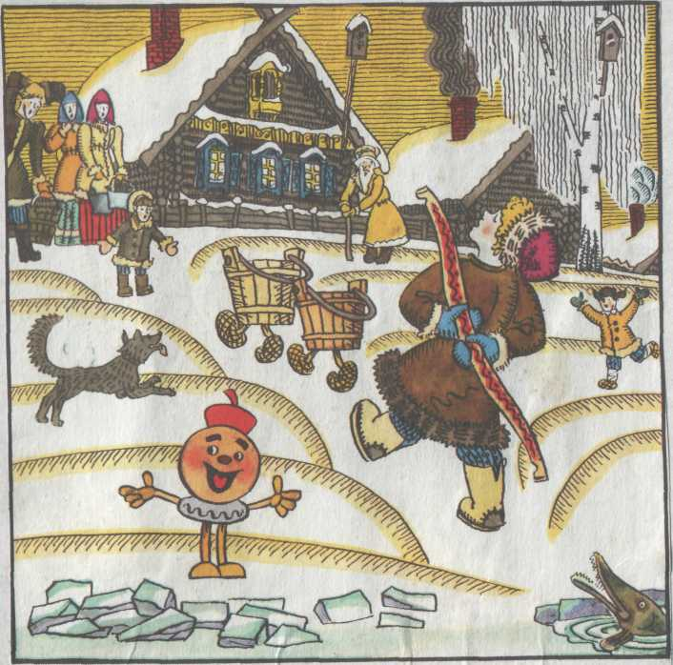
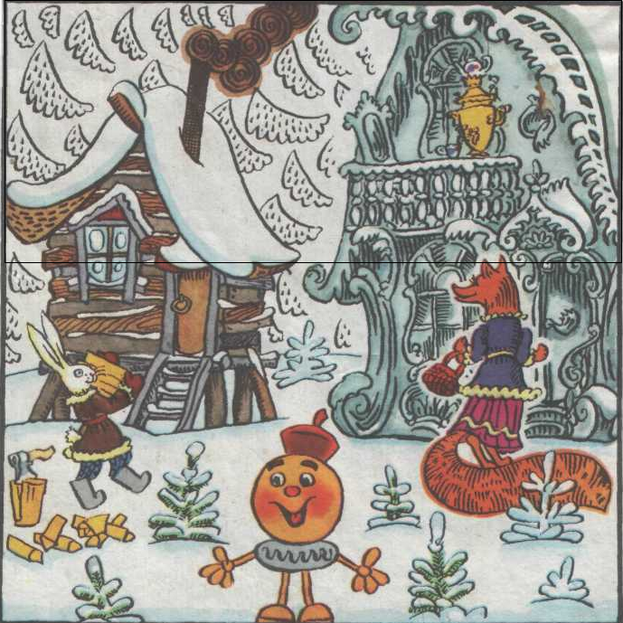

19
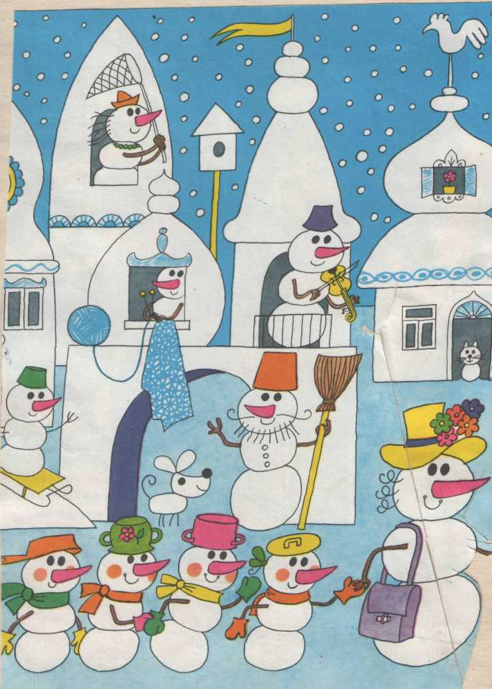

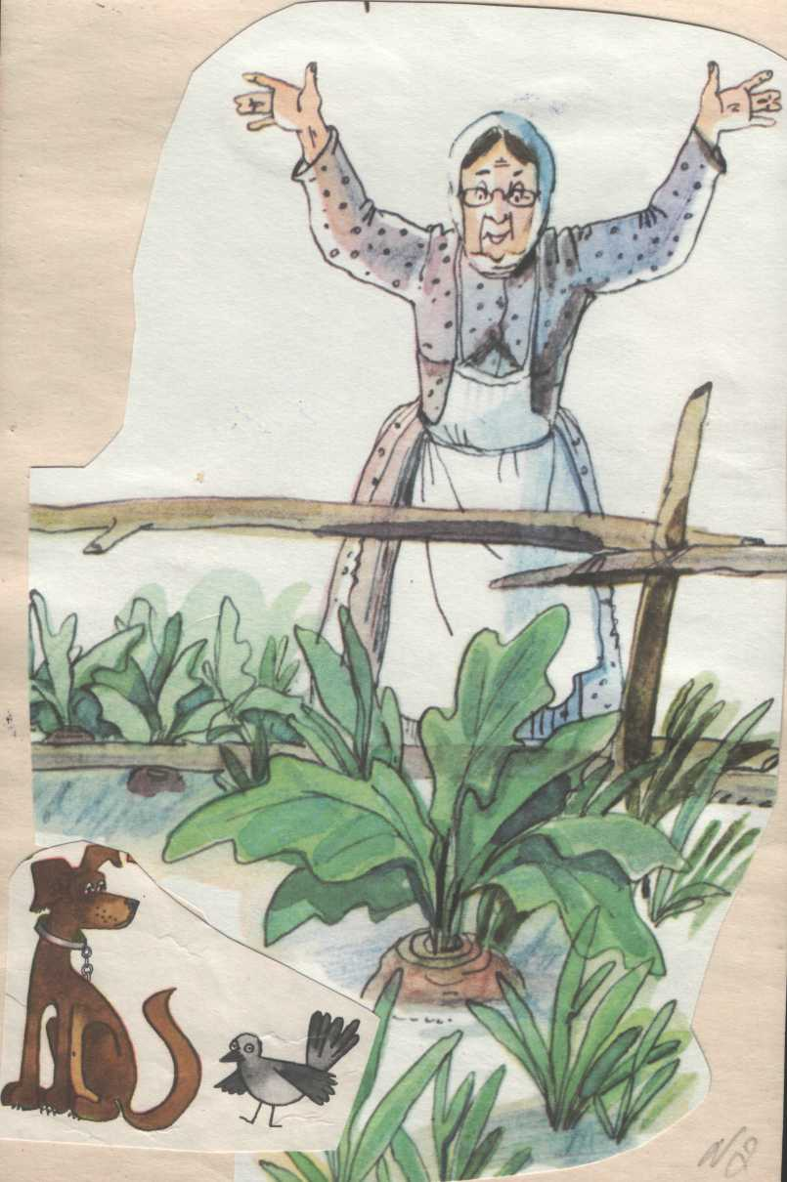
20

Я сам [Текст]: сборник творческих работ воспитанников кукольного театра / Н. А. Семёнова. – Тяжинский: МОУ ДОД «Центр дополнительного образования для детей Тяжинского района Кемеровской области», 2008 – 20с.

Технический редактор А. М. Мармылёва

Оригинал подготовлен на компьютерном комплексе муниципального образовательного учреждения дополнительного образования детей «Центр дополнительного образования для детей Тяжинского района Кемеровской области»

652240, Россия, Кемеровская область,
р.п. Тяжинский, ул. Ленина,11
муниципальное образовательное учреждение
дополнительного образования детей
«Центр дополнительного образования для детей
Тяжинского района Кемеровской области»
тел. 8(38449)21 – 0 - 77, 21 – 0 - 80

